Lunes
24
de octubre

Segundo de Secundaria
Historia

Las áreas culturales del México antiguo: Aridamérica

Aprendizaje esperado: conoce el proceso de formación de Mesoamérica, sus principales características culturales e identifica las similitudes y diferencias entre las áreas culturales Aridamérica y Oasisamérica.

Énfasis: conocer las principales características del área cultural Aridamérica.

¿Qué vamos a aprender?

México es una nación pluricultural; es un error pensar que cuando los europeos arribaron al territorio que hoy es México, en el siglo XVI, se encontraron con algo similar a un país o a un solo pueblo. Se enfrentaron, por el contrario, a muchas culturas distintas, con características muy diferentes. Esa enorme diversidad, hasta el día de hoy, caracteriza a nuestro país. Y en buena medida, el desarrollo diferenciado de esas culturas obedeció a factores climáticos y geográficos.

En esta sesión, conocerás las principales características de un área que abarcó algunos de los estados de lo que actualmente es el sur de Estados Unidos y del norte de México, incluida Baja California y Mexicali, el área cultural denominada Aridamérica.

¿Qué hacemos?

Escucha con atención el siguiente fragmento de un artículo de la revista Arqueología Mexicana, sobre Aridamérica.

- Aridamérica.
https://aprendeencasa.sep.gob.mx/multimedia/RSC/Audio/202010/202010-RSC-db9Q00k1lz-Vozenoffhistoria.wav

En esta área llamada Aridamérica se desarrollaron una gran variedad de pueblos que permanecieron por miles de años viviendo como nómadas y recolectores-cazadores, éstos tuvieron mucha capacidad para adaptarse al medio hostil que se les presentaba para poder sobrevivir. Aridamérica fue una zona con características muy peculiares, pues las actividades de sus habitantes eran determinadas por las condiciones ambientales, es decir, que si encontraban una fuente de agua podían permanecer como semi sedentarios hasta que ésta se agotara.

A continuación, observa la siguiente cápsula que habla de lo difícil que era la vida en el territorio de Aridoamérica, hace miles de años.

- Cápsula de Títeres.
https://youtu.be/BCErqCtAOdI

De acuerdo con el artículo de la revista, la cápsula y tus conocimientos previos, contesta la siguiente pregunta, no olvides anotarla en tu cuaderno.

¿Qué retos o dificultades crees que tuvieron que enfrentar estos pueblos que habitaron Aridamérica?

Hasta el momento, los investigadores han dividido el territorio de nuestro país en tres grandes áreas culturales.

Aridamérica no sólo abarcaba territorio nacional sino también el sur de Estados Unidos de América. Las fronteras que delimitan esta área son imaginarias y aproximadas, pues no existe alguna línea física divisoria. A lo largo del tiempo estas fronteras también se movieron de acuerdo con el movimiento de los grupos humanos y las condiciones climáticas, como la lluvia.

El mismo nombre de esta área indica cómo eran sus condiciones ambientales, pues la palabra árido se refiere a una zona seca y carente prácticamente de fuentes de agua. En el desierto el clima es muy caluroso durante el día y muy frío durante las noches.

Ahora, observa el siguiente mapa.

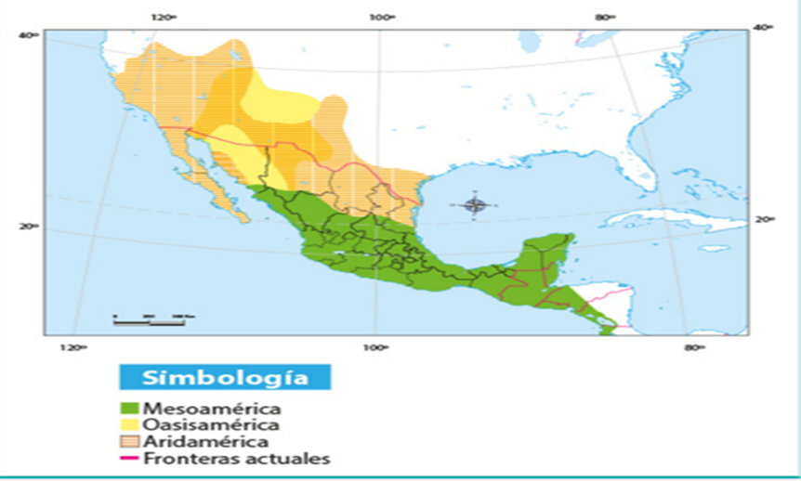

La zona de color verde corresponde a Mesoamérica, la amarilla a Oasisamérica. Ahora ubica la zona norte de nuestro país y el sur de Estados Unidos de América, la zona de color café claro o arena es la que estás estudiando en esta sesión. La línea roja determina la frontera actual con nuestro vecino del norte.

La gente que pobló Aridoamérica no fue un solo pueblo, sino que fueron varios grupos que habitaron esta área, éstos compartieron algunas características, pero también tenían diferencias marcadas.

A continuación, realiza un esquema sobre las características de esta superárea.

Las características de esta área, según Paul Kirchhoff, son:

- Región árida y semiárida.
- Economía donde predomina la recolección de vegetales sobre la cacería.
- Cultivaban de manera incipiente.
- A pesar de tener elementos compartidos, las tradiciones culturales son variadas.
- Geográficamente se pueden encontrar montañas, mesetas, estepas, desiertos y costas.
- La vegetación es de pastos bajos, xerófitas, cactáceas y coníferas.
- Poseían limitados bienes materiales, que les facilitaban el moverse de un lugar a otro.

Observa el siguiente video en el que conocerás algunos de estos grupos que habitaron el estado de Baja California.

- El Territorio de las tribus Yumanas.
https://www.youtube.com/watch?v=s6MWOEvhbAo

Del video que acabas de ver, responde lo siguiente:

¿Cómo era el espacio geográfico?
¿Observaste algún elemento que pudo servir para la subsistencia de los grupos humanos que lo habitaron hace miles de años?

De forma general, a los elementos que comparten estos pueblos se les ha llamado “Tradición del Desierto” y sus características son:

- Alimentación basada en agave, nopal, mezquite, pino y abeto, frutos, bayas, raíces y semillas.
- Utilizaron el hacha de mano, metates de laja y martillos de piedra.
- Producían sandalias, redes de pesca y carga, bolsas y mecapales.
- Se han encontrado metates y ganchos de madera para la colecta de pitahayas, cestería, pipas tubulares y tablas de dibujos a las que se les atribuye un uso ritual.
- Hacia el año 2000 antes de nuestra era utilizaban ya el arco y la flecha.

También se han encontrado Petro grabados y pinturas rupestres, las primeras con trazos geométricos o naturalistas, con animales como borregos cimarrones, pumas, mantarrayas, ballenas o leones marinos. Lo peculiar en ellos es que son dinámicos, al contrario de las figuras humanas encontradas que son estáticas.

Algunos ejemplos, son las pinturas en la Cueva de San Borjitas, que tienen más de 7500 años de antigüedad, se localizan en Baja California y los arqueólogos encuentran en ellas plasmados los rituales y los signos de identidad de estos hombres y mujeres del pasado más remoto de culturas ya extintas.

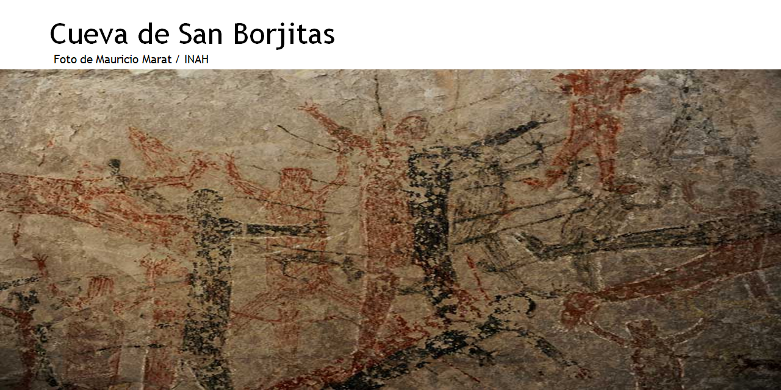

Estas pinturas, en realidad son grandes murales, estos personajes miden casi dos metros. Esta cueva alcanza 60 metros de profundidad y fue nombrada Patrimonio Mundial en 1993, pues contiene hasta el momento las pinturas rupestres de mayor antigüedad encontradas en nuestro país.

Las siguientes características de la pintura anterior, fueron descritas por León Diguet en 1894:

- Representa una escena de combate donde los muertos llenan el suelo.
- Están representados de frente.
- Tienen las piernas separadas y los brazos extendidos.
- Están coloreados completamente de color rojo o en negro o también se encuentran pintados por la mitad de un lado rojo y del otro negro.

¿Concuerdas con León Diguet o crees que signifiquen algo distinto estas pinturas?

Francisco Toledo inspiró mucha de su obra en el arte rupestre y en la naturaleza, igual que estos artistas anónimos de hace 7500 años.

A continuación, en el siguiente video podrás apreciar otra manifestación cultural de estos grupos, pues se muestran Petro grabados que son representaciones talladas en piedra.

- Narigua, un sitio arqueológico con miles de grabados en piedra.
https://www.youtube.com/watch?v=V20X-LXExyE

Por medio de los Petro grabados que han sobrevivido a través del tiempo se puede conocer un poco de lo que estos grupos humanos hacían en su vida diaria, en este caso, sus rituales.

Son una gran cantidad las piedras y figuras talladas que explican un poco de Aridoamérica. Y tienen un estilo muy distinto al de los murales que observaste anteriormente.

Esta área cultural o superárea también ha sido subdividida por compartir elementos comunes en ocho zonas:

- El centro y sur de California
- La gran cuenca
- Noroeste de Arizona
- La apachería
- Área de Baja California
- Área de la costa de Sonora
- Área del norte de México
- Y el área del sur de Texas

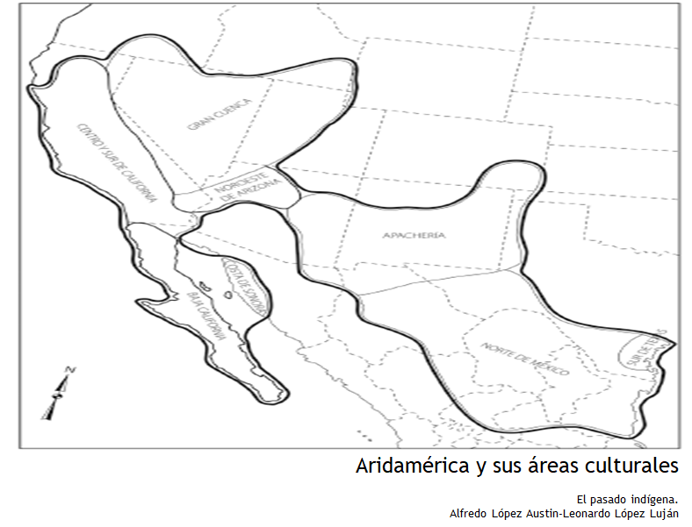

Los apaches contaban con una gran habilidad para la batalla, y son muy reconocidos por sus “tipis” que son esas tiendas cónicas de vara cubiertas con pieles.

En nuestro país algunos de los grupos más reconocidos, herederos de las tradiciones aridoaméricanas, son los huicholes, yaquis, rarámuris o tarahumaras, entre otros.

En las Barrancas del Cobre, en el estado de Chihuahua, se encuentran personas rarámuris, o tarahumaras, y son una cultura fascinante. Se llaman a ellos mismos “los de pies ligeros” y corren muchísimo todos los días, dicen que aprenden a correr antes que a caminar y que su secreto para no cansarse es el consumo de pinole.

Observa el siguiente video para conocer sobre los mitos de creación de estos pueblos.

- El Mito de La Canasta Kumiai. Yumanos, Baja California.
https://www.youtube.com/watch?v=3QvzjZHYND4

En el video que acabas de observar, relatan un mito sobre cómo se creó un pueblo, en este caso el de los Yumanos. En el relato, se citaron algunos elementos característicos de Aridamérica.

Por ejemplo, se menciona una cesta, la cestería fue ampliamente dominada entre varios de los pueblos que poblaron esta región.

Se representa a una víbora como ser creador, pues estos animales son muy frecuentes en climas y zonas desérticas, como el de Aridamérica. Esa víbora, según el mito, le dio a cada pueblo rasgos distintos, es decir, que se reconoce la diversidad de pueblos que habitaron la zona.

Estos grupos que habitaban Aridamérica fueron llamados por los pueblos mesoamericanos y también a la llegada de los españoles como “chichimecas”, este término designaba pueblos de características económicas, étnicas y culturales diferentes a las mesoamericanas.

El término chichimeca fue utilizado de forma despectiva y, gracias a ello, por mucho tiempo se ha pensado que los pueblos del desierto eran salvajes, sin cultura y aislados del resto de los pueblos de su época. Sin embargo, con el paso del tiempo y de las investigaciones, se ha cambiado ese pensamiento, por ejemplo, hoy en día se sabe que fueron hábiles cazadores con el arco y la flecha y que dejaron rastros de su cultura por medio de pinturas rupestres, Petrograbados, herramientas y depósitos funerarios.

A la llegada de los españoles estos grupos se resistieron a la conquista, los europeos intentaron convertirlos en sedentarios, porque los veían como bárbaros e incivilizados al no dedicarse al cultivo como principal actividad productiva.

Hoy en día han sobrevivido al paso del tiempo algunas de estas culturas, haciendo aún más rica la cultura y tradiciones de nuestro país. Algunas de ellas son los huicholes, los yaquís, los tarahumaras, los cochimíes, los kiliwas y los seris, entre otras.

Para conocer más del tema puedes recurrir a tu libro de texto en el tema: La civilización mesoamericana y otras culturas del México antiguo.
Además, puedes visitar virtualmente el museo de Culturas del Norte perteneciente al Centro INAH Chihuahua o el sitio web del Instituto Sudcaliforniano de Cultura.

El reto de hoy:

Realiza una investigación con los medios que tengas a tu alcance sobre alguno de los pueblos de esta área llamada Aridamérica. Puedes preparar materiales para realizar una exposición breve y hacerla con tus familiares.

¡Buen trabajo!

Gracias por tu esfuerzo.

Para saber más:
Lecturas

https://www.conaliteg.sep.gob.mx/

